Proyecto Final
BD=PatitasAlAire

- Manejo de fechas

Fecha actual
select current_date();

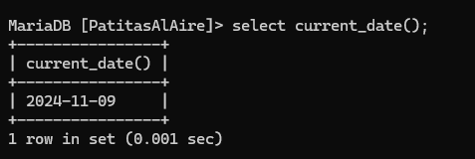
Año actual
select year (current_date());
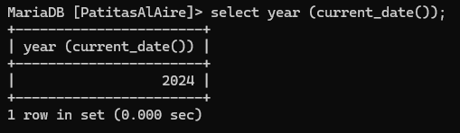
Mes actual
select month(current_date());
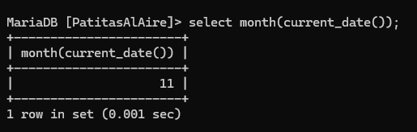
Día actual
select day(current_date());
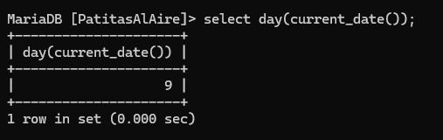

- Ver todas las mascotas que tengan una edad mayor de 2 años
1 nombre de la tabla: Mascota
2 Comandos a utilizar: SELECT, DATEDIFF, CURDATE(), WHERE
3 Condiciones: mayores de 2 años
4 Sintaxis:
SELECT idMascota, Nombre, FechaNacimiento, FLOOR(DATEDIFF(CURDATE(), FechaNacimiento) / 365) AS EdadEnAnios FROM MASCOTA WHERE FLOOR(DAEDIFF(CURDATE(), FechaNacimiento) / 365) > 2;

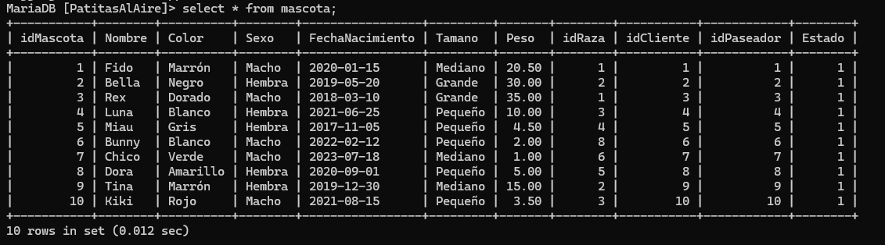
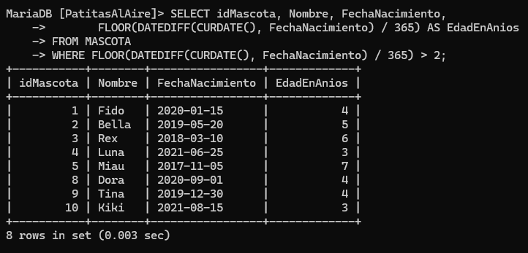

cuantas mascotas son machos y tienen menos de 2 años?

1 nombre de la tabla: Mascota
2 Comandos a utilizar: SELECT, DATEDIFF, CURDATE(), WHERE
3 Condiciones: menores de 2 años
4 Sintaxis:
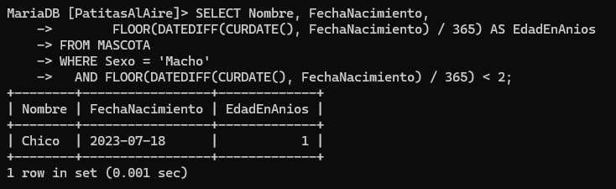
SELECT Nombre, FechaNacimiento, FLOOR(DATEDIFF(CURDATE(), FechaNacimiento) / 365) AS EdadEnAnios FROM MASCOTA WHERE Sexo = 'Macho' AND FLOOR(DATEDIFF(CURDATE(), FechaNacimiento) / 365) < 2;

- Manejo de Cadenas

Paseadores que contengan en su cedula en el sexto carácter en número 3

1 nombre de la tabla: Paseador
2 Comandos a utilizar: SELECT, SUBSTRING, WHERE
3 Condiciones: sexto carácter sea igual a 3
4 Sintaxis:
SELECT idPaseador, NombreUno, NombreDos, PrimerApellido, SegundoApellido, Cedula FROM PASEADOR WHERE SUBSTRING(Cedula, 6, 1) = '3';

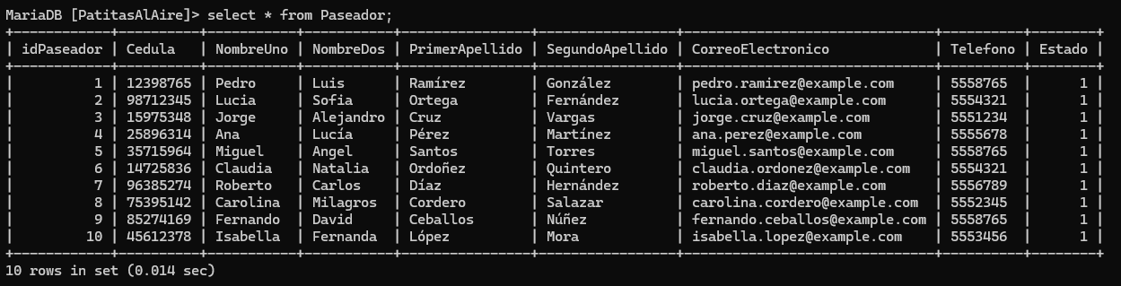

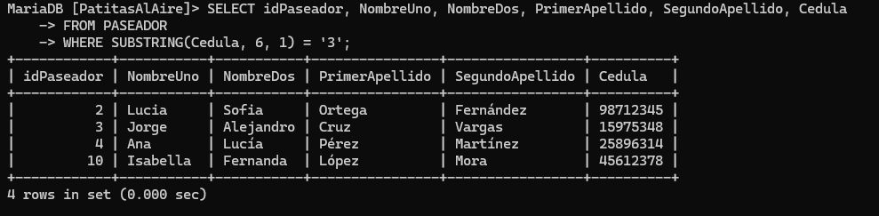

nombre completo de los paseadores cuyo número de teléfono termine en '5'
1 nombre de la tabla: Paseador
2 Comandos a utilizar: SELECT, RIGHT, WHERE
3 Condiciones: que el número de teléfono termine en '5'
4 Sintaxis:
SELECT CONCAT(NombreUno, ' ', NombreDos, ' ', PrimerApellido, ' ', SegundoApellido) AS Nombre, Telefono FROM PASEADOR WHERE RIGHT(Telefono, 1) = '5';

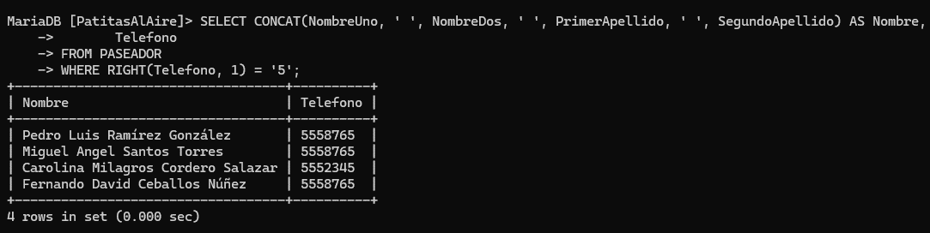

- Manejo de Subconsultas
Contratos que tengan el precio mas alto

1 nombre de la tabla: Contratos
2 Comandos a utilizar: SELECT, MAX
3 Condiciones: que el tipo de pago sea el mismo y el pago sea el mas alto
4 Sintaxis:
SELECT idContratos, FechaInicio, FechaFin, TotalPago FROM CONTRATOS WHERE TotalPago = (SELECT MAX(TotalPago) FROM CONTRATOS);
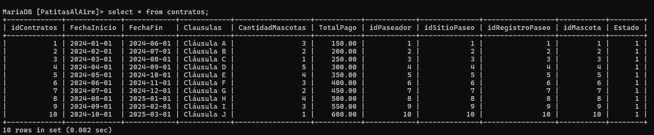

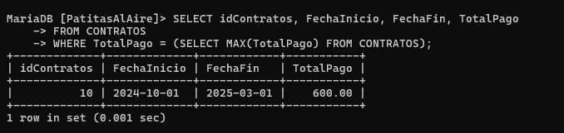

contratos que tienen más de una mascota registradas

1 nombre de la tabla: Contratos
2 Comandos a utilizar: SELECT
3 Condiciones: que la cantidad de mascotas en los contratos sean superior a 1
4 Sintaxis:
SELECT idContratos, FechaInicio, FechaFin, CantidadMascotas FROM CONTRATOS WHERE CantidadMascotas > (SELECT AVG(CantidadMascotas) FROM CONTRATOS);

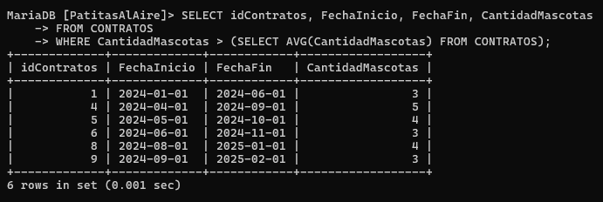

- FUNCIONES DE CONTROL DE FLUJO (IF, CASE)
contratos que tienen un precio menor o igual a 400.00 y mostrar un mensaje que diga "Porcentaje de Aumento el 25%". En caso contrario, mostrar el mensaje "Porcentaje de aumento del 40%", junto con el incremento calculado en el TotalPago.

1 nombre de la tabla: Contratos
2 Comandos a utilizar: IF(), *
3 Condiciones: TotalPago del contrato es menor o igual a 400.00, el incremento será del 25%.
TotalPago es mayor a 400.00, el incremento será del 40%.
4 Sintaxis:
SELECT idContratos, TotalPago, IF(TotalPago <= 400.00, CONCAT('Porcentaje de Aumento el 25%, Incremento: ', TotalPago * 0.25), CONCAT('Porcentaje de aumento del 40%, Incremento: ', TotalPago * 0.40)) AS Incremento FROM CONTRATOS;

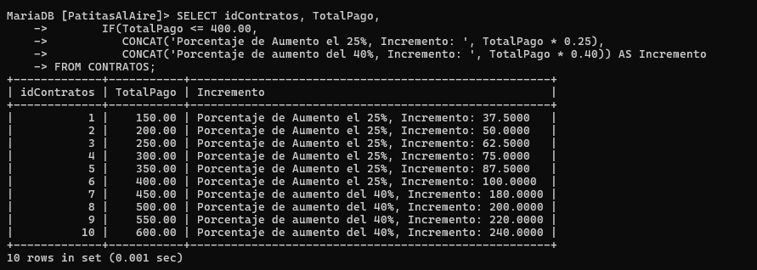

Mostrar los contratos que están activos y los que están vencidos

1 nombre de la tabla: Contratos
2 Comandos a utilizar: CASE()
3 Condiciones: TotalPago del contrato es menor o igual a 400.00, el incremento será del 25%.
TotalPago es mayor a 400.00, el incremento será del 40%.
4 Sintaxis:
SELECT idContratos, FechaFin, CASE WHEN FechaFin > CURDATE() THEN 'Activo' ELSE 'Vencido' END AS EstadoContrato FROM CONTRATOS;

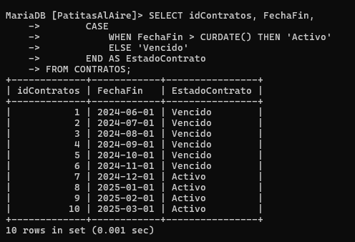

- Manejo de Triggers

Crear un trigger que, después de insertar un nuevo sitio de paseo en la tabla SITIO_PASEO, registre el evento de la inserción en una tabla de auditoría. La tabla de auditoría deberá guardar información sobre el idSitioPaseo, el Nombre, la Ubicacion, la fecha de la inserción (FechaInsercion) y el estado del sitio.

1 nombre de la tabla: Sitio_Paseo
2 Condiciones: Cada vez que se inserte un nuevo sitio en la tabla SITIO_PASEO, el trigger debería activar la inserción de esos mismos datos en la tabla de auditoría.
3 Crear la tabla Auditoria_Paseos
4 Sintaxis:
CREATE TABLE AUDITORIA_PASEOS (idAuditoria INT AUTO_INCREMENT PRIMARY KEY, idSitioPaseo INT, Nombre VARCHAR(100), Ubicacion VARCHAR(100), Estado BOOLEAN, FechaInsercion DATETIME);

DELIMITER //
CREATE TRIGGER after_insert_sitio_paseo AFTER INSERT ON SITIO_PASEO FOR EACH ROW BEGIN INSERT INTO AUDITORIA_PASEOS (idSitioPaseo, Nombre, Ubicacion, Estado, FechaInsercion) VALUES (NEW.idSitioPaseo, NEW.Nombre, NEW.Ubicacion, NEW.Estado, NOW()); END //

DELIMITER ;
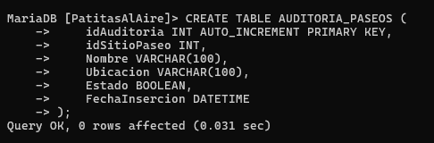

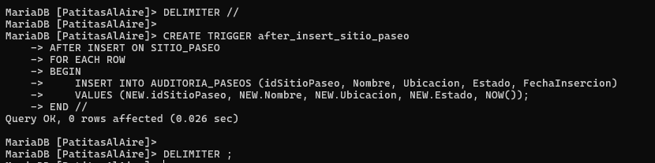

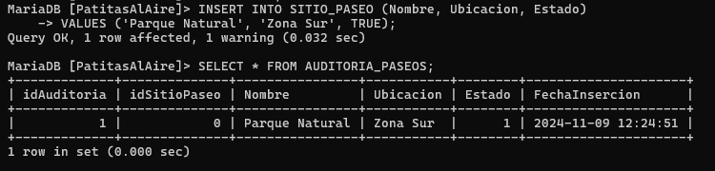

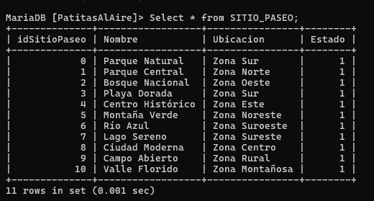

- Crear una tabla a partir de otra

1 nombre de la tabla: Raza
2 nombre de la nueva tabla: Raza_Duplicada
3 Condiciones:
4 Sintaxis:
CREATE TABLE RAZA_DUPLICADA AS SELECT idRaza, Nombre, Descripcion, idTipoMascota, Estado FROM RAZA;
